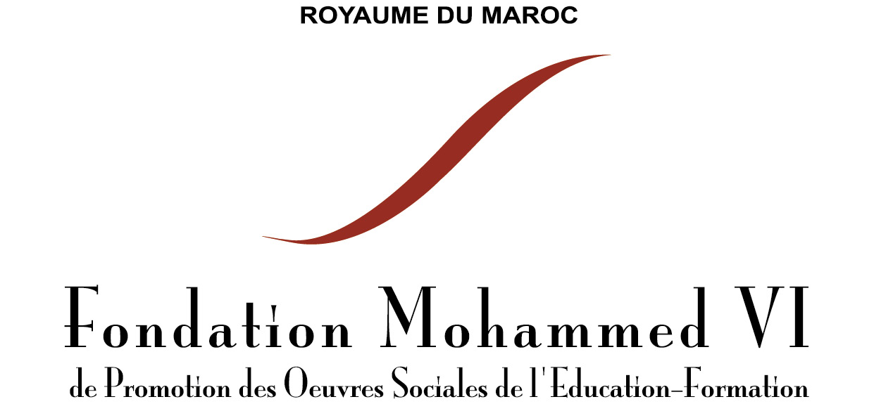
Fondation Mohammed VI de Promotion des Œuvres Sociales de l’Eductaion-Formation

Chef de service foncier autorisations marchés

Positionnement hiérarchique (N+3)
- Directeur du pole construction et patrimoine
- Directrice des études,
Dépendants directs (N-1)

- Ingénieurs,
- Cadres juridiques et commerciaux,
- Techniciens
Missions et attributions

- Supervision et suivi des opérations d’acquisition et ou mise à disposition des terrains au profit de la Fondation pour les besoins en terme de construction
Activités et tâches Principales

- Développeur foncier,
- Veille et analyse du marché foncier, eu regard des besoins et projets de la Fondation,
- Le repérage d’opportunités et la prospection sur le terrain par contact direct et via un réseau à développer autour du marché foncier et de ses acteurs locaux,
- Suivi des dossiers, la participation à la négociation et l’accompagnement jusqu’à l’acquisition,
- La supervision du travail des géomètres concernant les levés topographiques,( qui devront prendre en considération tous les aspects : délimitation, réseaux, voiries, accessibilités…),
- Le suivi avec les administrations centrales et locales (cadastre, conservation foncière, domaines et autres),
- Le suivi des dossiers de mise en concordance des projets réalisés,
- Le suivi des dossiers des autorisations de construire, en cas de besoins,
- L’accomplissement de toutes taches nécessaires à l’acquisition de terrains ou sa mise à disposition de la Fondation.

Profil

- Formation :
- Formation d’ingénieur d’état, topographe ou diplôme équivalent.
- Formation supérieure juridique ou commerciale.
- Expérience :
- Une expérience de 10 ans dans un poste de responsabilité similaire
- Compétences techniques et humaines :
- Avoir une bonne connaissance des domaines de l’immobilier et/ou l’urbanisme, la réglementation et les documents relatifs à l’urbanisme ;
- Maitriser les différents procédés et outils d’acquisition foncière;
- Savoir utiliser les différentes techniques d’évaluation du foncier ;
- Maîtrise des outils de bureautique (traitement de texte, Excel),
- Maîtrise et pratique du SIG.
- Dynamisme et sens commercial,
- Excellentes qualités humaines et relationnelles ;
- Aptitude au management d’équipes pluridisciplinaires ;
- Capacité à organiser et gérer plusieurs dossiers simultanément et à des stades d’avancement différents ;
- Rigueur et organisation pour structurer et faire avancer les projets initiés.

